
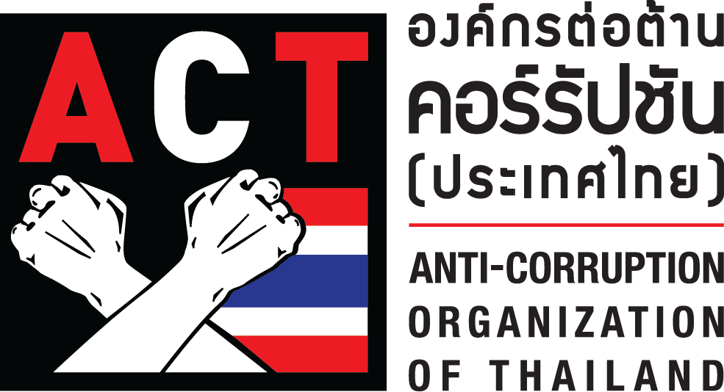

วันที่ 2 มิถุนายน 2559
บัญชีกลางร่วมมือกับองค์กรต่อต้านคอร์รัปชัน(ประเทศไทย)
จัดสัมมนาข้อตกลงคุณธรรม
กรมบัญชีกลางร่วมมือกับ องค์กรต่อต้านคอร์รัปชัน (ประเทศไทย) จัดสัมมนาเชิงปฏิบัติการ “ข้อตกลงคุณธรรม” เพื่อสร้างความรู้ความเข้าใจในหลักการและแนวทางดำเนินงานตามข้อตกลงคุณธรรม พร้อมทั้งแลกเปลี่ยนประสบการณ์ระหว่างผู้สังเกตการณ์และหน่วยงานภาครัฐที่เกี่ยวข้อง เพื่อประโยชน์ในการพัฒนาการจัดทำข้อตกลงคุณธรรมในการจัดซื้อจัดจ้างภาครัฐ
นายมนัส แจ่มเวหา อธิบดีกรมบัญชีกลาง เปิดเผยภายหลังงานสัมมนาเชิงปฏิบัติการ เรื่อง ข้อตกลงคุณธรรม (Integrity Pact) โดยมีนายอภิศักดิ์ ตันติวรวงศ์ รัฐมนตรีว่าการกระทรวงการคลัง เป็นประธาน ณ ห้อง แกรนด์ บอลรูม โรงแรมเซ็นจูรี่ พาร์ค
ในวันนี้ (2 มิ.ย.59) ว่า กรมบัญชีกลางและองค์กรต่อต้านคอร์รัปชัน (ประเทศไทย) หรือ ACT ได้ร่วมมือกันจัดงานสัมมนาเชิงปฏิบัติ เรื่อง ข้อตกลงคุณธรรม (Integrity Pact) เพื่อสร้างความเข้าใจกับส่วนราชการ หน่วยงานภาครัฐที่เกี่ยวข้อง และ
ผู้สังเกตการณ์ ถึงหลักการและแนวทางการจัดทำข้อตกลงคุณธรรม รวมถึงให้มีการแลกเปลี่ยนความคิดเห็นร่วมกันระหว่าง
ผู้สังเกตการณ์และหน่วยงานที่เกี่ยวข้อง เพื่อให้การจัดทำข้อตกลงคุณธรรมเกิดประสิทธิภาพสูงสุด ซึ่งจะเป็นประโยชน์ต่อ
การพัฒนาการจัดทำข้อตกลงคุณธรรมต่อไปในอนาคต
อธิบดีกรมบัญชีกลาง กล่าวต่อว่า ตั้งแต่ปีงบประมาณ 2558 - 2559 มีโครงการจัดซื้อจัดจ้างของหน่วยงานราชการ รัฐวิสาหกิจ องค์กรปกครองส่วนท้องถิ่น ที่นำข้อตกลงคุณธรรมมาใช้จำนวนทั้งสิ้น 26 โครงการ จาก 24 หน่วยงาน ซึ่งคิดเป็นมูลค่า 55,933 ล้านบาท ในแต่ละโครงการมีรูปแบบการจัดซื้อจัดจ้างและดำเนินการที่ซับซ้อนแตกต่างกัน เช่น โครงการเปลี่ยนผ่านการส่งโทรทัศน์ระบบอนาล็อกสู่ระบบดิจิทัล ระยะที่ 2 และระยะที่ 3 ของกรมประชาสัมพันธ์ วงเงินรวม 1,700 ล้านบาท โครงการจัดซื้อเครื่องจักรของโรงงานยาสูบแห่งใหม่ วงเงิน 7,649 ล้านบาท และโครงการโรงพยาบาลผู้สูงอายุบางขุนเทียน ของกรุงเทพมหานคร วงเงิน 3,011 ล้านบาท เป็นต้น ซึ่งในปัจจุบันมีผู้สังเกตการณ์อยู่ในบัญชีรายชื่อ จำนวนทั้งสิ้น 100 ราย โดยมุ่งหวังว่าในการจัดสัมมนาในครั้งนี้ จะได้เพิ่มจำนวนผู้สังเกตการณ์ ทั้งนี้ กรมบัญชีกลางในฐานะฝ่ายเลขานุการคณะกรรมการความร่วมมือป้องกันการทุจริตอยู่ระหว่างการจัดเตรียมการคัดเลือกโครงการที่จะจัดทำข้อตกลงคุณธรรมสำหรับปีงบประมาณ พ.ศ. 2560 ต่อไป
นอกจากนี้ กรมบัญชีกลางยังได้ร่วมกับสมาคมส่งเสริมสถาบันกรรมการบริษัทไทย (Institute of Director: IOD) จัดทำโครงการอบรมหลักสูตร Independent Observer Program (IOP) ให้กับผู้สังเกตการณ์ เพื่อเสริมสร้างทักษะและ
ความเข้าใจให้สามารถปฏิบัติหน้าที่ได้อย่างมีประสิทธิภาพและบรรลุเป้าหมายของโครงการนี้ ซึ่งจะเป็นประโยชน์ต่อภาครัฐ
ในการสนับสนุนการปฏิบัติงานตามภารกิจด้านการป้องกันและปราบปรามการทุจริตในการจัดซื้อจัดจ้าง ซึ่งมีการอบรมไปแล้วจำนวน 4 รุ่น รวมทั้งสิ้น 79 ราย และร่วมกับธนาคารพัฒนาเอเชีย (Asia Development Bank: ADB) ในการจัดโครงการอบรมหลักสูตร Advance training ให้กับผู้สังเกตการณ์ต่อไป
“กรมบัญชีกลางได้นำข้อตกลงคุณธรรมมาไว้ในร่าง พ.ร.บ.การจัดซื้อจัดจ้างและการบริหารพัสดุภาครัฐ พ.ศ. .... เพื่อให้การจัดซื้อจัดจ้างภาครัฐ เกิดความโปร่งใส เป็นธรรมในการแข่งขัน รวมทั้งทำให้เกิดความเชื่อมั่นและส่งเสริมการลงทุนจาก
นักลงทุนต่างชาติ ซึ่งในอนาคตกรมบัญชีกลางก็พร้อมที่จะพัฒนาระบบการจัดซื้อจัดจ้างให้มีความโปร่งใส ทันสมัย และ
มีประสิทธิภาพมากยิ่งขึ้น เพื่อเพิ่มศักยภาพในการพัฒนาเศรษฐกิจของประเทศให้ก้าวหน้าต่อไป” นายมนัส กล่าว

2

นายประมนต์ สุธีวงศ์ ประธานองค์กรต่อต้านคอร์รัปชัน (ประเทศไทย) ได้เปิดเผยภายหลังงานสัมมนาว่า
ข้อตกลงคุณธรรม (Integrity Pact) เป็นเครื่องมือที่พัฒนาโดยองค์กรเพื่อความโปร่งใสนานาชาติ (Transparency International) โดยมีวัตถุประสงค์ในการป้องกันการทุจริตในโครงการจัดซื้อจัดจ้างภาครัฐ ซึ่งเป็นเรื่องใหม่สำหรับประเทศไทย แต่ในระดับสากลนั้น มีการนำมาใช้กว่า 20ประเทศ และดำเนินการมาอย่างยาวนานจนประสบความสำเร็จ และเป็นมาตรฐานระดับโลก ลักษณะของข้อตกลงคุณธรรมเป็นข้อตกลงที่ทำเป็นลายลักษณ์อักษรให้ลงนามร่วมกันทั้ง 3 ฝ่าย ระหว่างหน่วยงานของรัฐ เอกชน และ ผู้สังเกตุการณ์เพื่อให้คำมั่นว่าจะดำเนินการจัดซื้อจัดจ้างอย่างสุจริต โปร่งใส และตรวจสอบได้
องค์กรต่อต้านคอร์รัปชัน (ประเทศไทย) ได้ร่วมมือกับ กกร.เป็นผู้สรรหาและคัดเลือกผู้สังเกตุการณ์ จากผู้ทรงคุณวุฒิที่มีความเชี่ยวชาญในสาขาวิชาชีพที่เกี่ยวข้อง มีความเป็นกลางและไม่เป็นผู้มีส่วนได้ส่วนเสียในโครงการจัดซื้อจัดจ้าง มีเวลาสามารถเข้าร่วมสังเกตุการณ์ตั้งแต่เริ่มต้นจนสิ้นสุดโครงการ ปัจจุบัน ACT ได้คัดเลือกผู้สังเกตุการณ์อยู่ในบัญชีรายชื่อแล้วประมาณ 100 คนและตั้งเป้าหมายว่าจะรับเพิ่มอีก 100 คน “การสัมมนาในวันนี้แม้น จะเป็นเพียงจุดเริ่มต้นในกระบวนการขับเคลื่อนข้อตกลงคุณธรรม ที่จะสร้างให้ผู้ที่เกี่ยวข้องทั้งภาครัฐและภาคประชาชนได้ทราบถึงประโยชน์ และความสำคัญ แต่ก็ได้รับความร่วมมือจากหน่วยงานต่างๆเป็นอย่างดีโดยเฉพาะต้องขอบคุณ กระทรวงการคลัง และ กรมบัญชีกลาง ที่เป็นหน่วยงานหลักในการขับเคลื่อนมาตรการป้องกันการทุจริตในครั้งนี้” นายประมนต์กล่าว

*********************************

